**计算机解决问题的过程**

**一、基本说明**

1.授课教师：陆秀芹

2.面向学生：高一年级

3.课课名称：《计算机解决问题的过程》（高中信息技术教科版必修一编程计算第二章第一节）

4.教学时间：40分钟

5.课时：1

**二、教学目标**

1.通过探讨表示游戏的算法，了解使用自然语言、流程图描述算法，进一步理解三种基本结构的流程图。

2.通过用Python语言实现游戏的研究，掌握计算机解决问题的一般过程，熟悉Python语言的开发环境，了解程序设计语言的发展。

3.在项目活动中体验数字化学习过程，感受利用数字化工具和资源的优势。

**三、教学重难点**

**（一）教学重点**

算法的表示及算法的三种基本结构。

**（二）教学难点**

能够使用流程图表示算法。

**四、教学过程**

**【课题引入】（3min）**

与同学们玩一玩猜数字游戏。教师心里想一个数，学生猜这个数字。教师根据学生回答提示猜大了还是小了，直至学生猜出这个数字。

如何利用计算机编程实现这个小游戏？

**【新知讲授】（5min）**

**1.分析问题**

计算机编程实现这个小游戏的步骤如下:



以上解决问题的步骤和方法就是算法。

**2.设计算法**

描述一个算法的方法

* 自然语言
* 流程图
* 伪代码

**【活动一设计】（10min）**

用自然语言表述 “猜数字游戏”的游戏的步骤

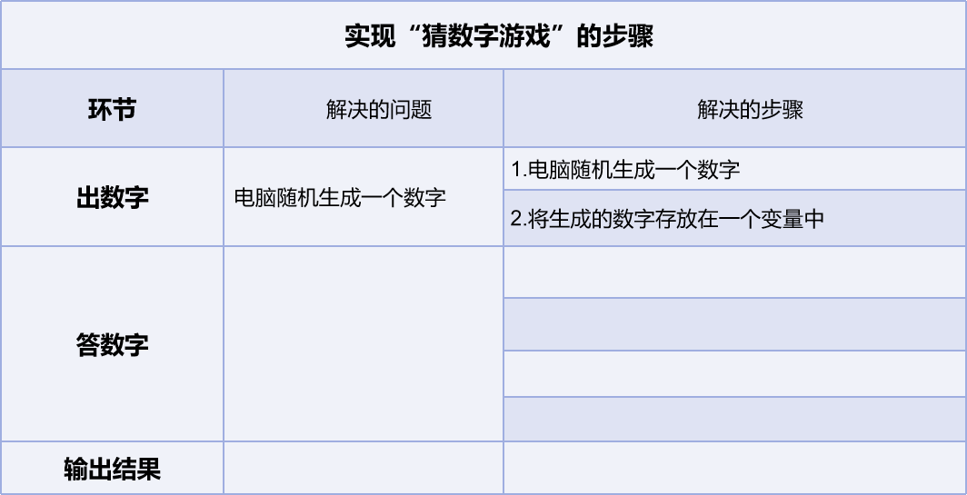

教师检查学生做题的结果，并总结使用自然语言描述算法的优劣。

* 自然语言就是人们日常使用的语言，它是最简单的描述算法的工具。
* 用自然语言表示通俗易懂。
* 自然语言表示的含义往往不大严格。
* 容易出现“歧义性”。

**【新知讲授】（5min）**

相比自然语言描述方法，用流程图描述算法更形象、直观、更容易理解。为了使算法的流程图看起来更加标准，需要对流程图的表示方法进行规范。

**常用的流程图符号**

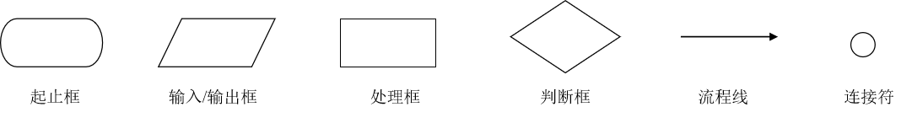

起止框:表示一个算法的开始和结束。

输人/输出框:表示从外部输人数据到计算机内部或者从计算机内部输出数据到计算机外部。

处理框:表示操作的内容。

判断框:表示判断的条件。满足条件，执行标识为“是”的路径;不满足条件，则执行标识为‘否”的路径。

流程线:指向算法运行的方向。

连接符:表示流程图的接续。在相互联系的流程图内，流程线将在具有相同数字或字母的另一连 接符处继续下去。

**流程图三种结构**

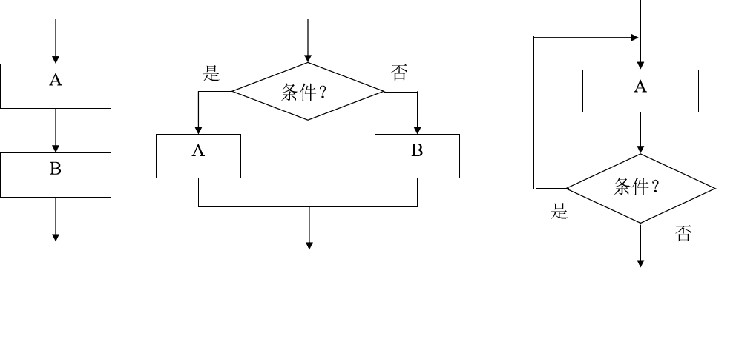

顺序结构：按照自上而下的先后顺序依次执行程序语句。

选择结构：是一种根据给定的条件进行判断的结构。

循环结构：是一种重复某一部分操作的结构。

教师以“大象进入象舍”、“大象太大无法进入象舍”“十只小象进入象舍”三个案例讲解流程图的三个结构以及表示方法。

**【活动二设计】（10min）**

试着画一画实现“猜数字游戏”的流程图。

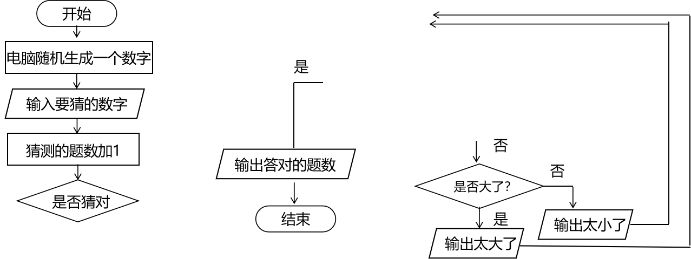

**【新知讲授】（5min）**

**3.程序设计**

教师根据流程图讲解用python语言实现游戏的代码，并通过连一连活动让同学掌握每一段代码的作用。

**【活动三设计】（5min）**

找出处理框对应的代码。

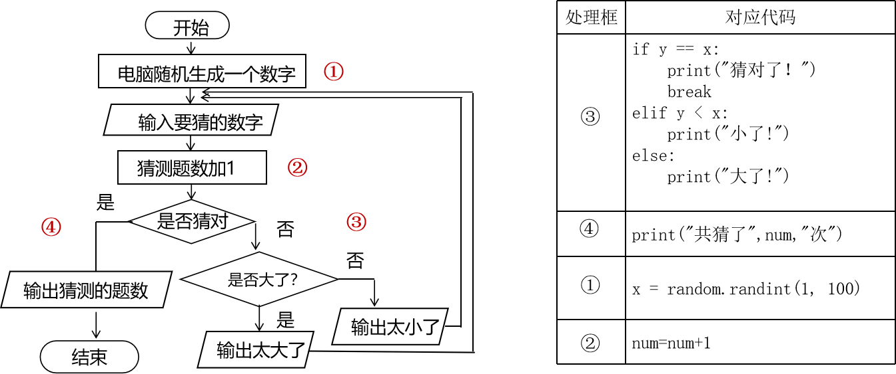

**【课堂总结】（2min）**

**4.运行与测试**

运行程序，总结算法的描述方法以及三种基本结构。

**五、板书设计**

